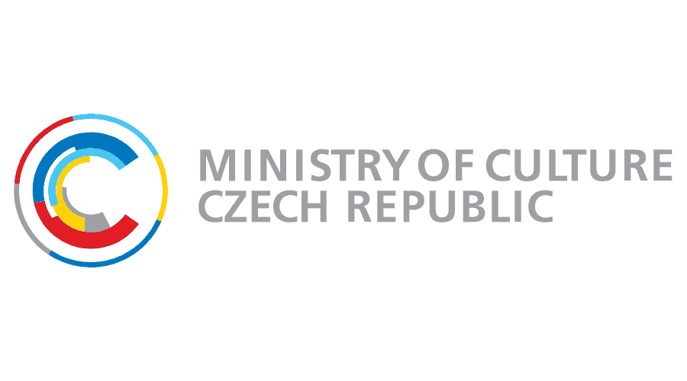 | 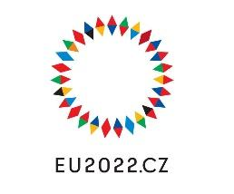 |  | 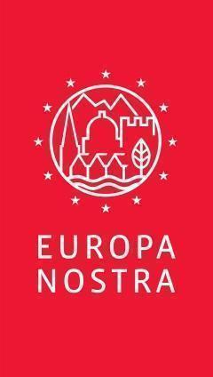
COMUNICADO DE PRENSA

El proyecto “Symphony: música y realidad virtual” desarrollado en España es uno de los ganadores del premio de patrimonio 2022 más importante de Europa

Praga, 26 de septiembre de 2022

Los ganadores de los Premios Europeos de Patrimonio / Premios Europa Nostra 2022, el máximo honor de Europa en este campo, fueron galardonados esta noche en una prestigiosa ceremonia celebrada en la icónica Ópera Estatal de Praga. La ceremonia de entrega de los Premios Europeos de Patrimonio se celebró en presencia de Mariya Gabriel, Comisaria Europea de Innovación, Investigación, Cultura, Educación y Juventud, Martin Baxa, Ministro de Cultura de la República Checa, que también es Presidente Interino del Consejo de Ministros responsables de Cultura de la UE, así como de Hermann Parzinger, Presidente Ejecutivo de Europa Nostra. La ceremonia reunió a unos 600 profesionales, voluntarios, amantes y simpatizantes del patrimonio de toda Europa, incluido un gran grupo de jóvenes. La ceremonia fue el punto culminante de la Cumbre Europea de Patrimonio Cultural 2022 que se celebra en Praga del 25 al 27 de septiembre, como parte del programa oficial de la Presidencia checa del Consejo de la Unión Europea.

Durante la ceremonia, los altos representantes de la Comisión Europea y de Europa Nostra anunciaron con orgullo los cinco galardonados con el Grand Prix, mientras que el Ministro de Cultura de la República Checa dio a conocer el ganador del Premio del Público. Estos ganadores del Grand Prix fueron seleccionados entre los 30 proyectos patrimoniales premiados este año pertenecientes a 18 países europeos.

Los galardonados con el Grand Prix 2022 son:

SYMPHONY, España
Galardonado con el Grand Prix a la Transformación Digital
Con una experiencia audiovisual inmersiva, Symphony crea una mayor conciencia y aprecio por el patrimonio de la música clásica entre las nuevas generaciones utilizando tecnologías de vanguardia.

SILKNOW, Alemania / Eslovenia / España / Francia/ Italia / Polonia
Galardonado con el Grand Prix a la Innovación
Este proyecto de investigación de Horizonte 2020 produjo un sistema computacional integral e inteligente que va más allá de las tecnologías actuales para mejorar nuestra comprensión y conocimiento del patrimonio de la seda de Europa.

RÍOS DE SOFÍA, BULGARIA
Galardonado con el Grand Prix a la Cohesión Social y el Bienestar
A través de intervenciones arquitectónicas emergentes y eventos culturales y educativos, esta iniciativa hizo que los lechos artificiales de los ríos de Sofía fueran espacios de acceso público por primera vez en 80 años. Al aumentar la visibilidad del río en Sofía, esta iniciativa ha ayudado a crear un entorno socialmente cohesionado en la ciudad.

VA' SENTIERO, ITALIA
Galardonado con el Grand Prix a la Sostenibilidad y la Acción Climática
Esta expedición de base de tres años fue emprendida por un grupo de jóvenes entusiastas que recorrieron y documentaron los 8000 km de distancia del Sentiero Italia, la ruta de senderismo más larga del mundo. Participaron 3000 personas de 10 países y también muchas comunidades locales. Esta iniciativa es un ejemplo poderoso e inspirador de cómo fomentar un compromiso lento y sostenible con el patrimonio natural y el paisaje.

COSTA CARRAS †, Atenas, Grecia (a título póstumo)
Galardonado con el Grand Prix de Relaciones Internacionales
Durante más de 50 años, Costa Carras trabajó incansablemente a favor del patrimonio cultural y natural de Grecia y Europa para crear un mundo más sostenible, inclusivo y hermoso para las generaciones presentes y futuras. Fue un conservacionista visionario, un historiador eminente y un verdadero líder europeo que conectó e inspiró a personas de todo el mundo a través del patrimonio.

Los galardonados con el Grand Prix fueron elegidos por la Junta Directiva de Europa Nostra por recomendación de un jurado independiente de expertos y recibirán un premio monetario de 10.000 euros cada uno.

El Premio del Público fue para la iniciativa Día Mundial de Vyshyvanka, Ucrania, una fiesta anual celebrada internacionalmente que ayuda a preservar la icónica camisa bordada ucraniana (vyshyvanka) como un elemento importante del patrimonio del pueblo ucraniano. Esta impresionante iniciativa recibió el mayor número de votos, emitidos a través de una encuesta on line con la participación de casi 11.000 ciudadanos de toda Europa. Este año, por primera vez, el ganador del Premio del Público recibirá un premio monetario de 10.000 euros.

Mariya Gabriel, Comisaria Europea de Innovación, Investigación, Cultura, Educación y Juventud, ha declarado:
“El premio de la Unión Europea al patrimonio cultural honra a las personas y comunidades por su destacado compromiso con la preservación de nuestro rico patrimonio europeo. Gracias a su trabajo incansable las generaciones futuras aún podrán disfrutarlo e inspirarse en él. Todos los ganadores del premio representan la excelencia, y estoy encantada de compartir con ellos mis más sinceras felicitaciones”.

En su mensaje de felicitación, Cecilia Bartoli, recientemente nombrada Presidenta de Europa Nostra, enfatizó: “Cada uno de los ganadores de este año nos trae esperanza e inspiración al unir nuestras voces y fuerzas para construir un futuro mejor para todos. Sus logros son creativos, innovadores y verdaderamente ejemplares. Como tales, estos ganadores son embajadores convincentes de la mejor manera de restaurar, revitalizar y mejorar el patrimonio cultural compartido de Europa".

El Prof. Dr. Hermann Parzinger, Presidente Ejecutivo de Europa Nostra, dijo: "En un momento particularmente difícil para Europa y el mundo, al tiempo que felicitamos calurosamente a todos nuestros ganadores, deseamos transmitir un mensaje especial de apoyo y solidaridad al pueblo de Ucrania y a los muchos profesionales y voluntarios del patrimonio que continúan trabajando allí a pesar de la deplorable invasión de su país por parte de Rusia. Estamos particularmente orgullosos de que dos de los ganadores de este año provengan de Ucrania: la destacada restauración de la Iglesia de San Andrés en Kiev y la notable iniciativa Día Mundial de Vyshyvanka, que también ganó el Premio del Público".

Martin Baxa, Ministro de Cultura de la República Checa, declaró: "Me alegra mucho saber que la iniciativa del Día Mundial de Vyshyvanka ha ganado el Premio del Público. Vyshyvanka, la icónica camisa bordada de Ucrania, es un elemento importante del patrimonio del pueblo ucraniano. Me produce una gran satisfacción ver el Día Mundial de Vyshyvanka representado en Chequia. Mejorar el patrimonio cultural en Europa es nuestra responsabilidad común, en la que trabajamos continuamente. El apoyo a la protección y preservación del patrimonio cultural es también una parte integral de la actual Presidencia checa del Consejo de la Unión Europea, especialmente en un momento en que el continente europeo está sufriendo una agresión militar en Ucrania. La solidaridad con Ucrania se refleja de manera prominente en el programa de este año de la Cumbre Europea de Patrimonio Cultural, y creo que juntos podemos hacer una valiosa contribución para ayudar al patrimonio cultural ucraniano en este difícil momento".

La ceremonia de entrega de los Premios Europeos de Patrimonio se vio realzada con actuaciones musicales interpretadas por la Orquesta de Cámara del Conservatorio de Praga dirigida por Chuhei Iwasaki. La Secretaria General de Europa Nostra, Sneška Quaedvlieg-Mihailović, actuó como maestra de ceremonias.

La ceremonia fue uno de los principales eventos de la Cumbre Europea de Patrimonio Cultural 2022 que se celebra del 25 al 27 de septiembre en Praga, con motivo del 30 aniversario de la inscripción del centro histórico de la ciudad en la Lista de Patrimonio Mundial. La Cumbre está organizada por Europa Nostra y la Representación de Europa Nostra en la República Checa en cooperación y con el apoyo de la Comisión Europea y el Ministerio de Cultura checo, como parte del programa oficial de la Presidencia checa del Consejo de la Unión Europea. También es una contribución al Año Europeo de la Juventud 2022 y a la iniciativa Nueva Bauhaus Europea. La Cumbre está parcialmente financiada por el Programa Europa Creativa de la Unión Europea.

La convocatoria de los Premios Europeos de Patrimonio / Premios Europa Nostra 2023 se anunciará la próxima semana. Las solicitudes se pueden enviar online a través de la página www.europeanheritageawards.eu, antes del 18 de noviembre de 2022.

CONTACTOS  EUROPA NOSTRA  Joana Pinheiro  Communications Coordinator  jp@europanostra.org, M. +31 6 34 36 59 85  Audrey Hogan  Programmes Officer  ah@europanostra.org  COMISIÓN EUROPEA  Sonya Gospodinova  sonya.gospodinova@ec.europa.eu  +32 2 2966953 | PARA SABER MÁS  Comunicado de prensa en varios idiomas  Fotos  Videos oficiales  Conoce los videos de los ganadores  Sitio web de los premios  Sitio web de Europa Nostra  Sitio web de Europa Creativa  Sitio web de la Comisaria Gabriel

Premios Europeos de Patrimonio / Premios Europa Nostra

Los Premios Europeos de Patrimonio / Premios Europa Nostra fueron creados por la Comisión Europea en 2002 y han sido gestionados desde entonces por Europa Nostra. Estos Premios cuentan con el apoyo del programa Europa Creativa de la Unión Europea. Durante 20 años, los Premios han destacado y difundido la excelencia patrimonial y las mejores prácticas, fomentado el intercambio transfronterizo de conocimientos y han conectado a las partes interesadas del patrimonio en redes más amplias. Los Premios aportan importantes beneficios a los galardonados, como una mayor exposición (inter)nacional, acceso a financiación y un mayor número de visitantes. Además, el programa de Premios fomenta un mayor cuidado de nuestro patrimonio compartido entre los ciudadanos europeos. Por lo tanto, los Premios son una herramienta clave para promover los múltiples valores del patrimonio cultural y natural en la sociedad, la economía y el medio ambiente de Europa. Para obtener más información y cifras sobre los Premios, visite www.europeanheritageawards.eu/facts-figures.

Europa Nostra

Europa Nostra es la voz europea de la sociedad civil comprometida con la salvaguarda y la promoción del patrimonio cultural y natural. Es una federación paneuropea de ONGs del patrimonio, apoyada por una amplia red de organismos públicos, empresas privadas y particulares, que abarca más de 40 países. Fundada en 1963, hoy en día es reconocida como la red de patrimonio más grande y representativa de Europa manteniendo estrechas relaciones con la Unión Europea, el Consejo de Europa, la UNESCO y otros organismos internacionales.
Europa Nostra se moviliza para salvar los monumentos, sitios y paisajes de Europa que se encuentran en peligro, en particular a través del Programa “Los 7 Más Amenazados”.
Celebra la excelencia a través de los Premios Europeos de Patrimonio / Premios Europa Nostra. Europa Nostra contribuye activamente a la definición y aplicación de estrategias y políticas europeas relacionadas con el patrimonio, a través de un diálogo participativo con las instituciones europeas y la coordinación de la Alianza Europea de Patrimonio.
Europa Nostra es el socio oficial de la iniciativa Nueva Bauhaus Europea desarrollada por la Comisión Europea, y es el copresidente regional de la Red de Patrimonio Climático para Europa y la Comunidad de Estados Independientes.

Europa Creativa

Europa Creativa es el programa de la Unión Europea que apoya a los sectores culturales y creativos, lo que les permite aumentar su contribución al empleo y al crecimiento. Con un presupuesto de 2.4 billones de euros para 2021-2027, apoya a organizaciones en los campos del patrimonio, las artes escénicas, las bellas artes, las artes interdisciplinarias, la edición, el cine, la televisión, la música y los videojuegos, así como a decenas de miles de artistas, profesionales culturales y del sector audiovisual.

